１ ◆資料チェック>>> ①～④にあてはまる数字を下の語群から選び，書きなさい。
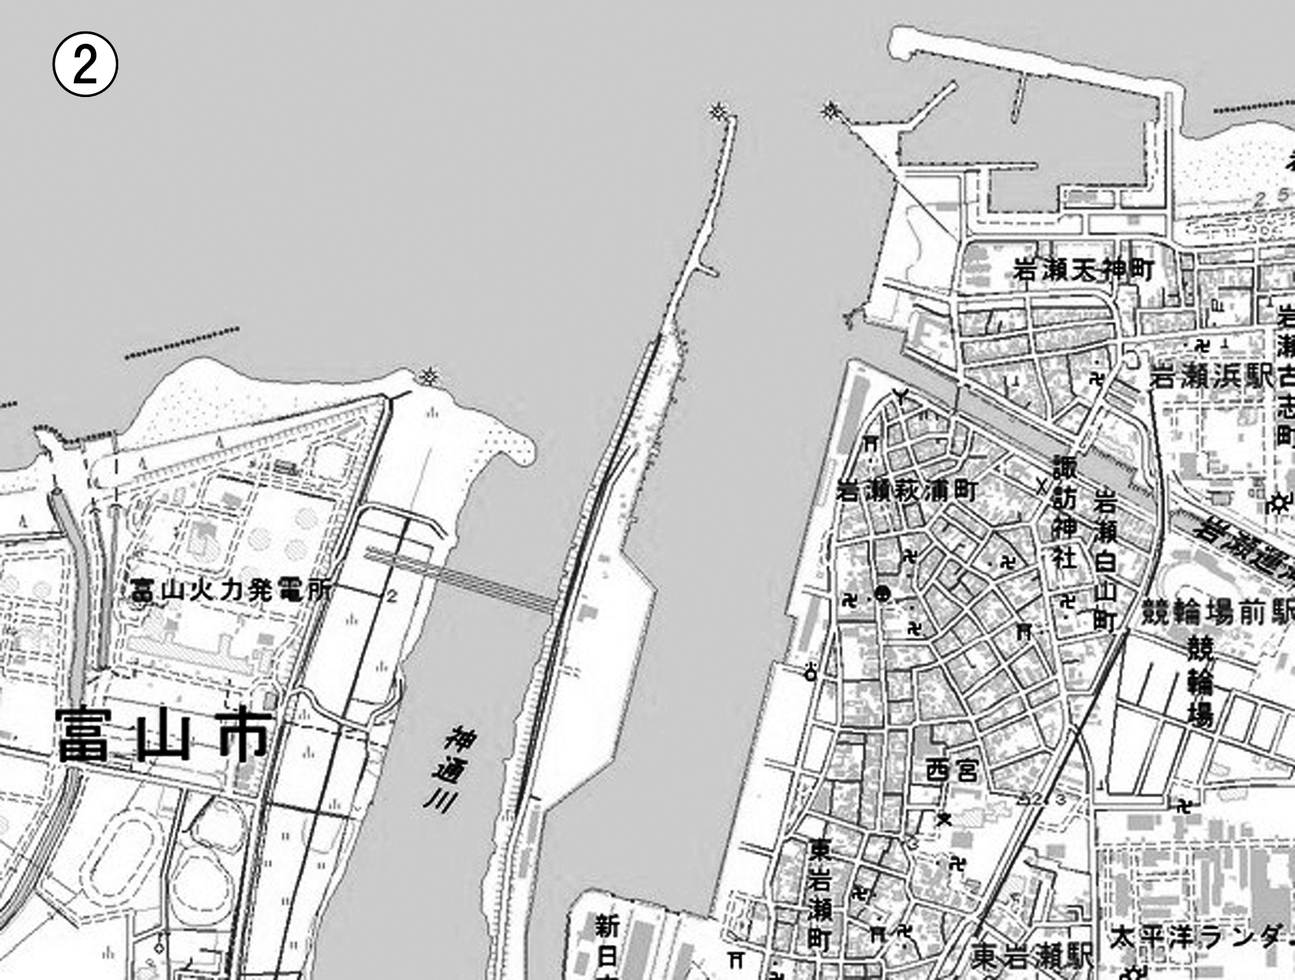①（ ）地形図
②（ ）地形図
①の地図上の③（ ）cm＝1km
②の地図上の④（ ）cm＝1km

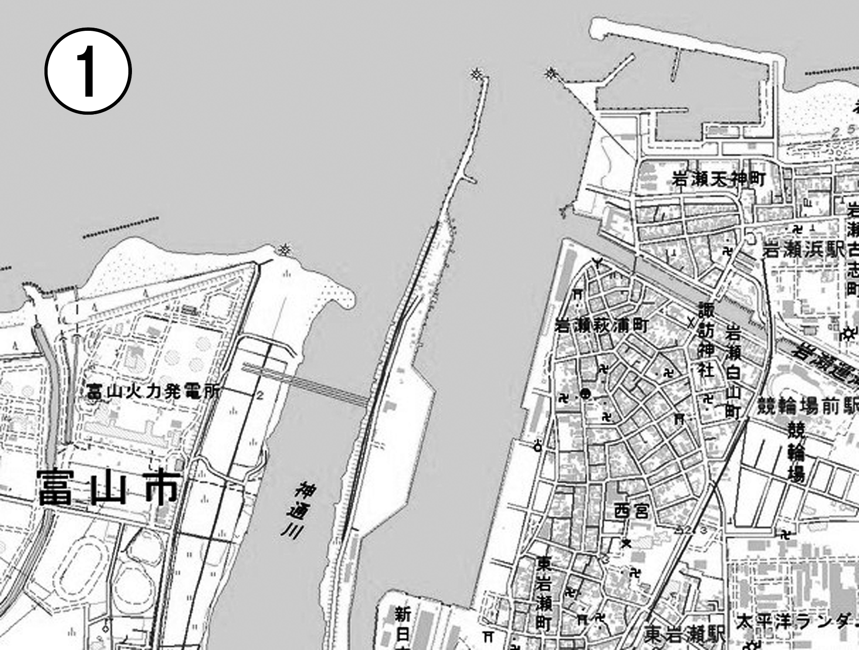

【語群】
５万分の１ ２万５千分の１ ４ ２

２ ◆地図チェック>>> 次の①～⑪の地図記号があらわしているものを書きなさい。
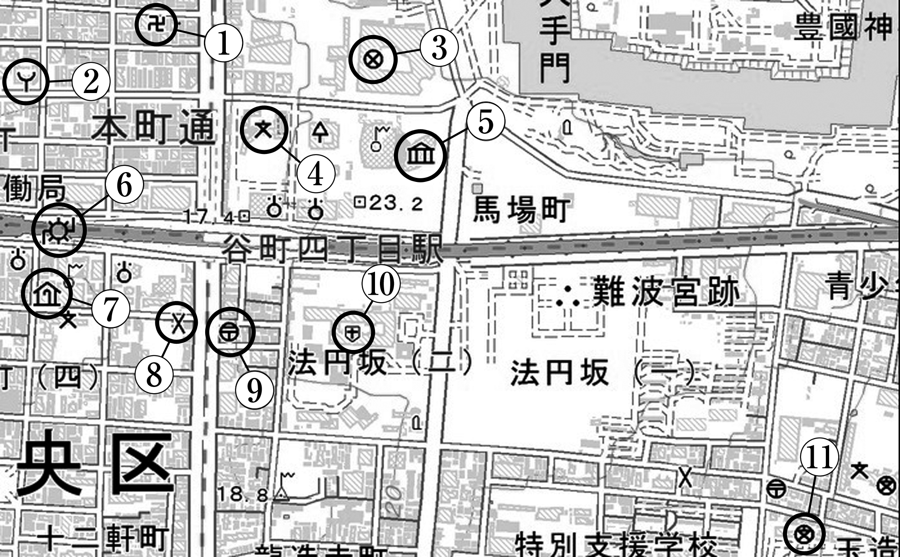①（ ）
②（ ）
③（ ）
④（ ）
⑤（ ）
⑥（ ）
⑦（ ）
⑧（ ）
⑨（ ）
⑩（ ）
⑪（ ）

３ ◆重要語句チェック>>> 次の問いに答えなさい。
⑴ 地形図を発行する国土交通省に属している機関を何といいますか。
（ ）
⑵ 地表の同じ高さのところを結んだ線を何といいますか。
（ ）
⑶ 野外調査をするとき，調査する道順をあらかじめ書き入れた地図を何といいますか。
（ ）

